Pressemitteilung ifm-pm 728/1222

Sensoranbindung über IO-Link und Bluetooth Mesh
Essen, April 2023 – Um Industrie-4.0-Anwendungen in bestehenden Anlagen umzusetzen, ist bisher häufig eine umfassende zusätzliche Verkabelung notwendig, die mit hohen Kosten und Aufwand verbunden ist. Mit den neuen Bluetooth-Komponenten von ifm lässt sich dies mit einem Bluetooth Mesh elegant umgehen. Der Y-Weg zur Anbindung ans IIoT wird drahtlos.

Mit dem neuen IO-Link Bluetooth-Adapter EIO344 und der Bluetooth-Basisstation EIO404 bietet ifm eine optimale Lösung an, um Sensordaten drahtlos für IIoT-Anwendungen zur Verfügung zu stellen, ohne in die Steuerungstechnik eingreifen und zusätzliche Leitungen legen zu müssen. Der Bluetooth-Adapter wird zwischen IO-Link Sensor und bestehender Leitung in das System integriert und überträgt die Daten über Bluetooth an die Basisstation – ein drahtloser Y-Weg. Mit den neuen Geräten lässt sich aber nicht nur eine Punkt-zu-Punkt-Verbindung etwa zur moneo|blue App herstellen, sondern es kann sehr einfach ein Mesh-Netzwerk aufgebaut werden. Diese Vernetzung bietet zwei entscheidende Vorteile. An eine Basisstation lassen sich bis zu 50 IO-Link Devices einbinden, und hier reicht es, wenn sich ein einziger Adapter in der Reichweite der Basisstation befindet. Von der Basisstation aus gelangen die Daten dann über Ethernet in die passende moneo-Anwendung.

Ideal für Brownfield-Anwendungen
Die neuen Komponenten zur Anbindung von IO-Link-Sensoren über ein Bluetooth Mesh ermöglichen auch bei bestehenden Anlagen mit geringen Kosten die Implementierung einer IIoT-Anwendung. Verschleißüberwachung, Predictive Maintenance oder Energieeffizienz-Anwendungen lassen sich damit realisieren, ohne dass dafür zusätzliche Leitungen verlegt werden müssen. Durch die Bluetooth-Mesh-Technologie gelingt dies auch bei ausgedehnten Anlagen, da die maximale Bluetooth-Reichweite von rund 20 Metern jeweils nur zum nächsten Bluetooth-Adapter eingehalten werden muss. Die Konfiguration der Bluetooth-Adapter – das sogenannte Pairing kann komfortabel mit der moneo|blue App auf einem Smartphone durchgeführt werden. Alternativ ist dies auch über moneo configure möglich.

(2.151 Zeichen inkl. Leerzeichen)

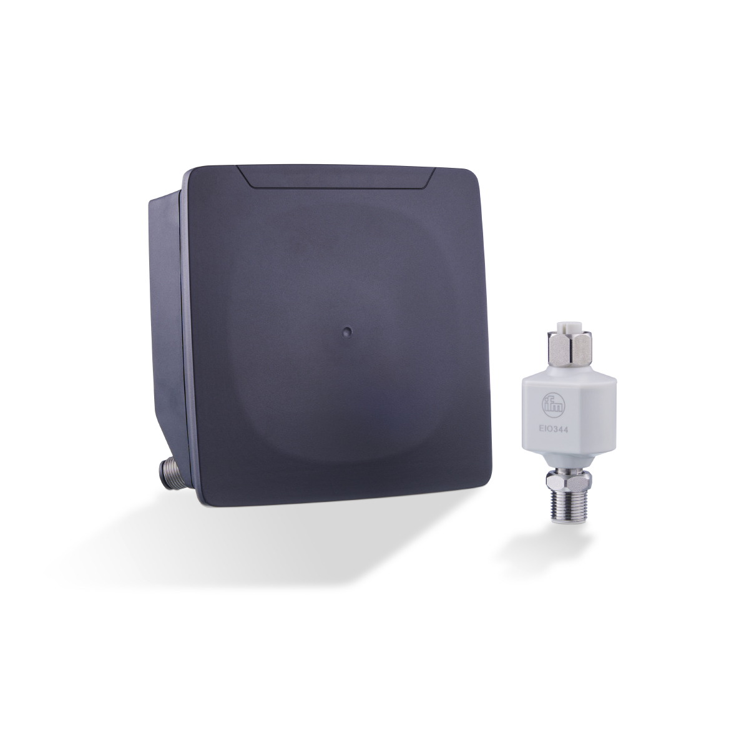 | ifm-pm 728 pint.jpg  Mit der Bluetooth-Basisstation und den Bluetooth-Adaptern kann sehr einfach ein Bluetooth Mesh mit bis zu 50 Teilnehmern aufgebaut werden.

Über die ifm-Unternehmensgruppe

Messen, steuern, regeln und auswerten – wenn es um wegweisende Automatisierungs- und Digitalisierungstechnik geht, ist die ifm-Unternehmensgruppe der ideale Partner. Seit der Firmengründung im Jahr 1969 entwickelt, produziert und vertreibt ifm weltweit Sensoren, Steuerungen, Software und Systeme für die industrielle Automatisierung sowie für SAP-basierte Lösungen für Supply Chain Management und Shop Floor Integration. Als einer der Pioniere im Bereich Industrie 4.0 entwickelt und implementiert ifm ganzheitliche Lösungen für die Digitalisierung der gesamten Wertschöpfungskette „vom Sensor bis ins ERP“. Heute zählt die in zweiter Generation familiengeführte ifm-Unternehmensgruppe mit mehr als 8.100 Beschäftigten zu den weltweiten Branchenführern. Dabei vereint der Mittelstandskonzern die Internationalität und Innovationskraft einer wachsenden Unternehmensgruppe mit der Flexibilität und Kundennähe eines Mittelständlers.

Abdruck kostenlos – Beleg erbeten.
Redaktionsanfragen  Agentur Dr. Lantzsch  Jörg Lantzsch  Schwalbacher Str. 74  65183 Wiesbaden  www.drlantzsch.de  Tel.: 0611-205 93 71  E-Mail: j.lantzsch@drlantzsch.de | Kontakt  ifm electronic gmbh  Simone Felderhoff  Friedrichstr. 1  45128 Essen  www.ifm.com  Tel.: 0201-24 22-0  Fax.: 0201-24 22-1200  E-Mail: presse@ifm.com

